# **Pokus 17B: Napětí a baterie**

**Zásadní otázka: Jak připojíte baterie, abyste zvýšili jejich celkové napětí?**

Když Alessandro Volta vynalezl první elektrickou baterii, spojil několik samostatných bateriových článků dohromady, aby vytvořil výkonnější kompozitní baterii. Jak je propojil? Při tomto pokusu spojíte dvě baterie dohromady a určíte, jak vytvořit největší kombinované napětí.

Existují dva základní způsoby, jak spojit elektrické komponenty dohromady. Při sériovém zapojení jsou tyto dvě součásti spojeny za sebou. Při *paralelním* spojení jsou komponenty spojeny vedle sebe – přičemž stejné póly jsou spojeny dohromady.

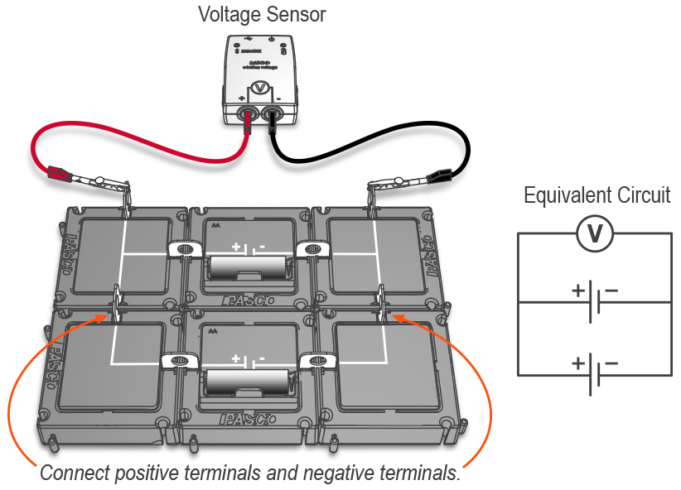Část 1: Paralelní připojení baterií

1. Otevřete soubor experimentu **17B_VoltageAndBatteries**, poté zapněte snímač napětí a bezdrátově jej připojte k softwaru.
2. Připojte obě baterie paralelně: připojte jejich kladné póly k sobě a připojte jejich záporné póly k sobě.
3. Pomocí snímače napětí změřte napětí na dvou paralelně zapojených bateriích.

Otázky

1. Přečtěte si jmenovité napětí na boční straně každé baterie. Jaké je srovnání uvedeného napětí s tím, co jste naměřili?
2. Jaké je napětí dvou paralelně zapojených baterií ve srovnání s napětím obou baterií měřených samostatně? Vysvětlete svou odpověď.

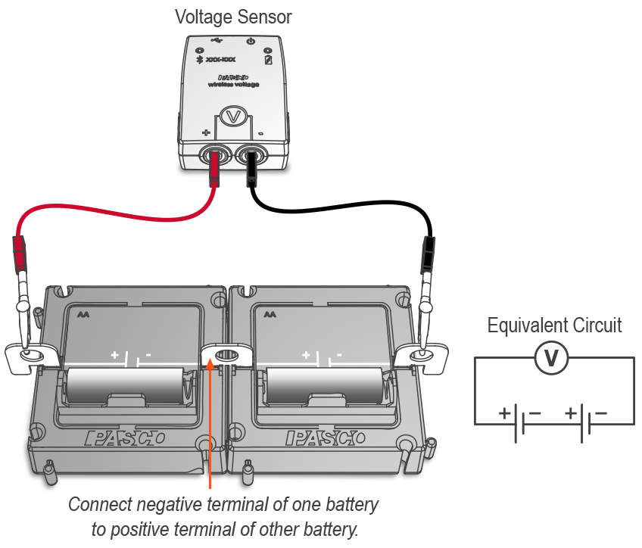Část 2: Zapojení baterií do série

1. Připojte dvě baterie do série: připojte záporný pól jedné baterie ke kladnému pólu druhé baterie.
2. Pomocí snímače napětí změřte napětí na dvou bateriích zapojených do série.

Otázky

1. Jak se napětí dvou baterií zapojených do série srovnává s napětím obou baterií měřených samostatně? Vysvětlete svou odpověď.
2. Porovnejte sériové a paralelní obvody. Které byste použili k vytvoření největšího napětí?
3. Jaký design obvodu byste očekávali u baterky nebo jiného elektrického zařízení?

Uplatňování nových znalostí

1. Definujte napětí.
2. Která z níže uvedených jednotek je správnou jednotkou napětí?

A. joule B. volt C. amp D. coulomb E. watt

1. Dokončete tuto větu. Baterie přeměňuje _____ energii na _______ energii.
2. tepelné, chemické
3. chemické, mechanické
4. kinetické, elektrické
5. tepelné, elektrické
6. chemický, elektrický
7. Zjistěte, který ze dvou níže uvedených obvodů má baterie zapojené (a) do série a (b) paralelně.

a) __________________________ b) ____________________________

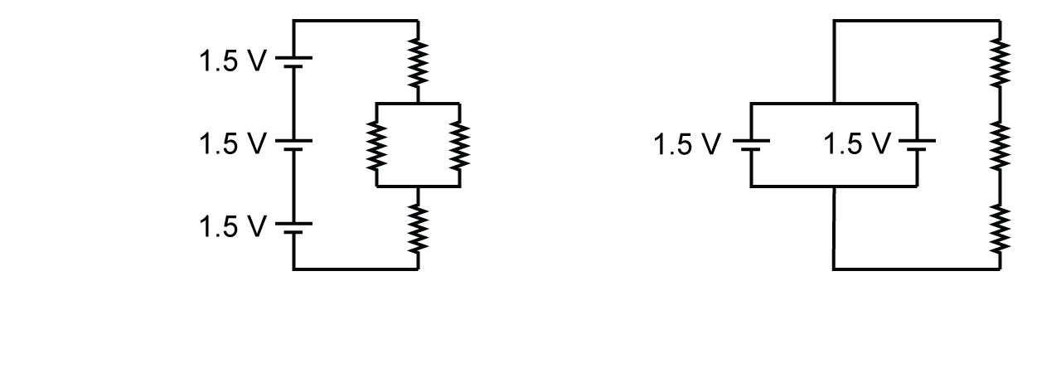

1. Vypočítejte napětí na bateriích v každém ze dvou výše uvedených obvodů.

a) b)

1. Nakreslete obvod se dvěma bateriemi, spínačem, rezistorem a žárovkou, které jsou zapojeny do série.
2. Napište otázku s výběrem odpovědí, která vyžaduje, aby čtenář pochopil celkové napětí vytvořené sériovým a paralelním uspořádáním baterií.